4月24日---行测
1 、 （单选题） 正方体切掉一块后剩余部分如下图左侧所示，右侧哪一项是其切去部分的形状？
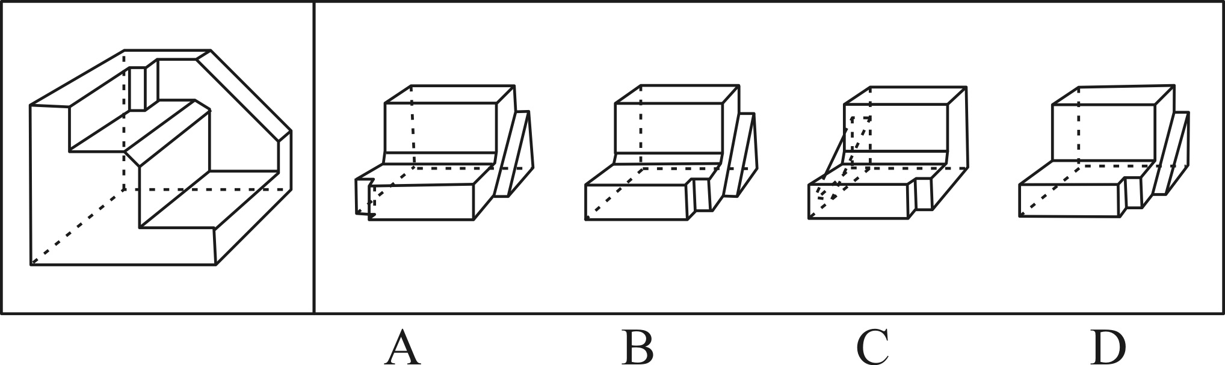
正确答案：B
第一步，明确设问内容。本题要求选出能够组成完整正方体的一项。
第二步，分析选项。
A项：根据凹凸性原则，选项多面体中的斜三角应该和小长方体缺口在主体图形的一侧，排除；
B项：根据凹凸性原则，选项能与题干多面体拼成正方体，如下图所示：
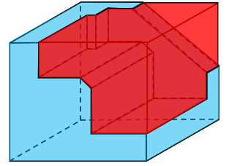
C项：根据凹凸性原则，选项多面体中的斜三角应该和小长方体缺口在主体图形的一侧，排除；
D项：根据凹凸性原则，选项中的两个大长方体拐角处应该有一个斜向的三棱柱，排除。
2 、 （单选题） 一个暗箱装有12个编号从1到12的乒乓球，甲、乙、丙三人轮流从暗箱中摸球，每人每次摸一个球且不放回。将所有球摸完后，三人所摸出的球上的编号之和相等，并且甲摸出了1号球和3号球，乙摸出了6号球和11号球。丙摸出的球编号最大为多少？
A.7
B.8
C.9
D.10
正确答案：C
根据题意可知12个球的数字之和为78，由于每个人摸到四个球且编号之和相等，则每人摸到的编号之和为26；甲摸到1号和3号则剩余两个只能为10和12号；乙摸到6号和11号，则剩余的可能为4号，5号或者为2号，7号；那么9号必为丙摸到的。故丙摸出编号最大的为9号。
3 、 （单选题） 下列诗句中涉及的地名，在地理位置上从北向南排列正确的是：
①洛阳亲友如相问，一片冰心在玉壶
②劝君更尽一杯酒，西出阳关无故人
③日啖荔枝三百颗，不辞长作岭南人
④烟笼寒水月笼沙，夜泊秦淮近酒家
A.①③②④
B.②①④③
C.①②④③
D.②④③①
正确答案：B
①中的“洛阳”位于河南省西部、黄河中下游，因地处洛河之阳而得名，是中国四大古都之一，世界文化名城。②中的“阳关”是汉朝设置的边关名，故址在今甘肃省敦煌县西南，古时跟玉门关同是出塞必经的关口。③中的“岭南”古代被称为南蛮之地，罪臣多被流放至此，大致在两广一带。④中的“秦淮”即秦淮河，发源于江苏句容大茅山与溧水东庐山两山间，经南京流入长江。以上诗句中涉及的地理位置按照从北向南排列的顺序应该是②①④③。
4、 （单选题） 从所给四个选项中，选择最合适的一个填入问号处，使之呈现一定规律性：
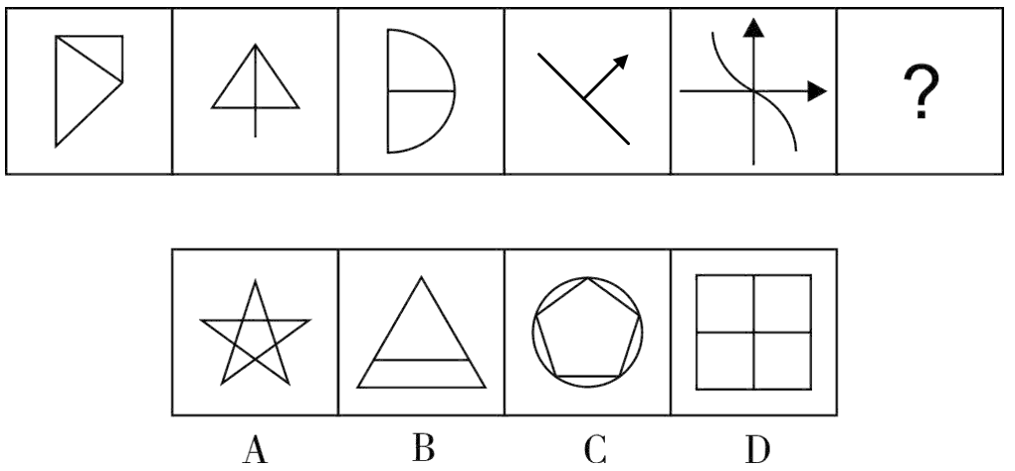
正确答案：D
第一步，观察特征。组成元素相似，但有相同的部分，优先考虑样式类运算。第二步，一条式，从左到右找规律。观察发现，题干前五个图形中均存在直角，所以问号处应选择存在直角的选项，只有D项符合。
5 、 （单选题） 某位党员制定了个人新时代E支部学习目标，每天学习时长都比前一天增加50%。如果第一天学习时长是16分钟，第5天的学习时长是：
A.27 分钟
B.100分钟
C.81 分钟
D.54分钟
正确答案：C
第一天为学习时长为16分钟，由题干知每天学习比前一天增加50%，所以第二天为16×（1＋50%）＝16＋8＝24（分钟），第三天为24×（1＋50%）＝24+12＝36（分钟），第四天为36×（1＋50%）＝36+18＝54（分钟），第五天学习时长为54×（1＋50%）＝54+27＝81（分钟）。
6 、 （单选题） 除了口误，笔误同样泄露了潜意识的秘密。短信聊天说到我爸身体不舒服却不去医院检查这一事实时，我想说“我爸就是太固执了”，但我键入的文字竟是“我爸就是太过分了”。那一刻，我突然呆住了。一词之别，却暴露出我内心深处的真实情绪。“固执”只是一种较为客观的________，而“过分”却是饱含着情绪的________。依次填入划横线部分最恰当的一项是：
A.体现 流露
B.判断 认识
C.描述 表达
D.显示 暗示
正确答案：C
第一个空前面搭配“固执是一种较为客观的”，所以提示性词语为“客观”，表述的是“固执”是作者对于父亲的客观评价，所以第一个空需要填入与“客观”搭配的词语。A项“体现”指某一事物具体的表现出某种现象、某种性质或精神，侧重强调事物具体的表现而非评价，不符文意，排除A项。B项“判断”指肯定或者否定某种事物的存在，侧重主观表达，不符文意，排除B项。C项“描述”指描写叙述，属于客观表达，符合文意。D项“显示”指明显的表现，侧重强调明显而非评价，不符文意，排除D项。“过分却是饱含着情绪的表达”，强调“过分”是作者内心深处对父亲的一种情绪表达，符合文意。
7、 （单选题） 常见病∶糖尿病∶慢性病
A.飞行器∶火箭∶滑翔机
B.地球∶金星∶银河系
C.科幻片∶影视作品∶历史剧
D.氧化物∶二氧化硫∶污染物
正确答案：D
第一步，确定题干逻辑关系。“糖尿病”是“慢性病”，也是“常见病”，“糖尿病”与“常见病”和“慢性病”均属于包容关系中的种属关系，“慢性病”与“常见病”属于交叉关系。
第二步，辨析选项。
A项：“火箭”与“滑翔机”均属于“飞行器”，排除；
B项：“地球”与“金星”属于并列关系，二者与“银河系”属于包容关系中的组成关系，排除；
C项：“科幻片”是“影视作品”，二者属于包容关系中的种属关系，但词语顺序与题干不一致，排除；
D项：“二氧化硫”既是“氧化物”，也是“污染物”，前者与后二者属于包容关系中的种属关系，“氧化物”与“污染物”属于交叉关系，与题干逻辑关系一致，符合。
8 、 （单选题） 太阳能是恒星的馈赠，所以多年来，科学家们一直在为最大限度提高太阳能电池的转换效率而________。现在，新技术让每个光子产生的电能都可被太阳能电池吸收，这不仅是为下一代太阳能设备积蓄了更多力量，其所蕴藏的商业价值，以及对缓解能源危机的意义更加重大，这一成果在未来太阳能电池领域将________。依次填入画横线部分最恰当的一项是：
A.苦思冥想 蓄势待发
B.孜孜不倦 后来居上
C.殚精竭虑 大有作为
D.乐此不疲 前途无量
正确答案：C
第一步，分析第一空。根据语境，应该是科学家们一直在为提高太阳能电池的转换效率而努力。A项“苦思冥想”指深沉地思索，侧重想的层面，根据“新技术让每个光子产生的电能都可被太阳能电池吸收”可知，科学家不光是对提高效率的问题进行思考，还研究出了成果，A项不符合语境，排除A项。B项“孜孜不倦”指工作或学习勤奋不知疲倦；C项“殚精竭虑”指使尽了精力，费尽了心思。两者均符合语境。D项“乐此不疲”形容对某事特别爱好而沉浸其中，侧重爱好，不符合语境，排除D项。
第二步，分析第二空。根据语境，应该是这一成果在未来太阳能电池领域将很有用。B项“后来居上”指后起的超过了先前的，文段没有提到后起的先前的，不符合语境，排除B项。C项“大有作为”指能充分发挥作用，符合语境。
9 、 （单选题） 下列与现代通讯科技有关的说法错误的是:
A.高密度无线网络技术是5G移动通讯技术的关键之一
B.路由器可以根据信道情况自动选择和设定路由
C.计算机通信的基本原理是将逻辑信号转换为电信号
D.无线局域网利用射频技术进行通信连接
正确答案：C
第一步，本题考查信息技术并选错误项。
第二步，计算机通信的基本原理是将电信号转换为逻辑信号，其转换方式是将高低电频表示为二进制数中的1和0, 再通过不同的二进制序列来表示所有的信息。也就是将数据以二进制中的0和1的比特流的电的电压做为表示，产生的脉冲通过媒介来传输数据，达到通信的功能，这是通信的工作原理。选项表述反了。
10 、 （单选题） 中秋假期，小王请同在一个城市的9位大学同学聚餐。10人围坐一桌，敬酒前小王提出一个建议：每人要同不相邻的同学喝一杯。如果小王提议被通过，那么一共要准备（ ）杯酒。
A.70
B.90
C.140
D.210
正确答案：A
解法一：每个人可以跟9个人喝酒，去掉两个相邻的人，则每个人都要喝7杯，共10个人要喝7×10=70杯酒。
解法二：任意选出来两个人喝酒的情况数为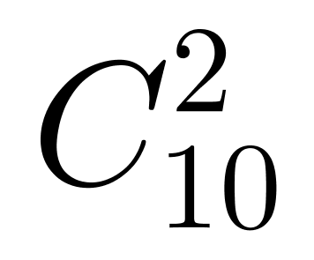 =45种，10个人相邻简单枚举可知相邻两个人喝酒的情况数为10种，故满足条件的情况数为45－10=35种。每次喝酒每两个人需要喝2杯酒，则共需要准备35×2=70杯酒。
11 、 （单选题） 罗曼・罗兰：最可怕的敌人，就是没有坚强的信念！顾城：黑夜给了我黑色的眼睛，我却用它来寻找光明！这些________的名句既有艺术感染力又具有强大的生命力，所以能________。依次填入划横线部分最恰当的一项是：
A.喜闻乐见 千古传颂
B.脍炙人口 传诵至今
C.交口称誉 源远流长
D.口碑载道 名流千古
正确答案：B
第一步，分析第一空。搭配“名句”。A项“喜闻乐见”指喜欢听、乐意看，很受欢迎，通常与群众搭配；C项“交口称誉”意为异口同声地称赞，主语是人，不能直接修饰“名句”；D项“口碑载道”形容到处都是群众称颂的声音。三项均不符合文意。B项“脍炙人口”比喻好的诗文为人们赞美和传诵，符合文意。答案锁定为B选项。
第二步，验证第二空。因为名句既有艺术感染力又具有强大的生命力，所以能传诵至今。符合文意。
12 、 （单选题） 下列图片所反映的历史事件，按时间先后顺序排列正确的是：
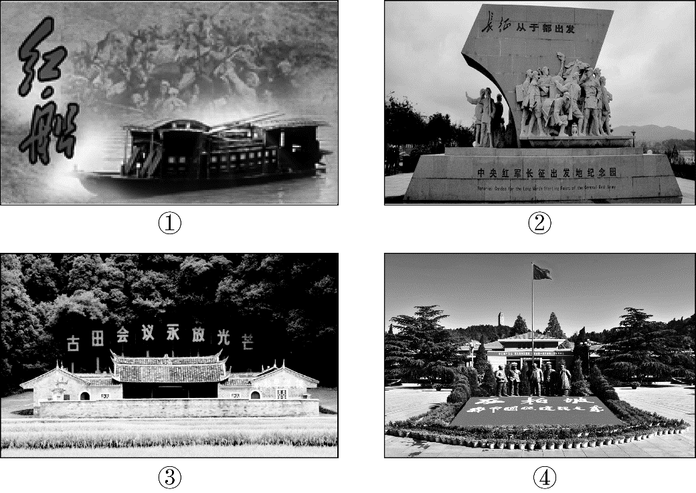
A.①③②④
B.①②③④
C.②③①④
D.②①③④
正确答案：A
图一的红船反映的历史事件是中国共产党第一次全国代表大会的召开。中国共产党第一次全国代表大会于1921年7月23日至31日在上海法租界贝勒路树德里3号和浙江嘉兴南湖的红船上召开。图二反映的历史事件是长征，时间是1934年10月至1936年10月。图三反映的历史事件是古田会议，1929年12月28日至29日在福建古田召开了古田会议。图四反映的历史事件是中共七届二中全会，中共七届二中全会于1949年3月5日至13日在河北省平山县西柏坡举行。
图一: 中国共产党第一次全国代表大会确定党的名称为中国共产党，党的奋斗目标是推翻资产阶级，在中国建立无产阶级专政和实现共产主义。
图二：1934年10月，第五次反围剿失败后，中央主力红军为摆脱国民党军队的包围追击，被迫实行战略性转移，退出中央根据地，进行长征。1936年10月，长征的胜利结束。
图三：古田会议创造性地回答和解决了“党指挥枪”等军队建设的一系列基本问题，重申了党对军队实行绝对领导的原则。
图四：中共七届二中全会把工作重心由农村转移到城市。关于在新形势下加强党的建设的问题，提出“两个务必”：务必使同志们继续地保持谦虚、谨慎、不骄、不躁的作风；务必使同志们继续地保持艰苦奋斗的作风。
13 、 （单选题） 从所给的四个选项中，选出最合适的一个填入问号处，使之呈现一定的规律性：
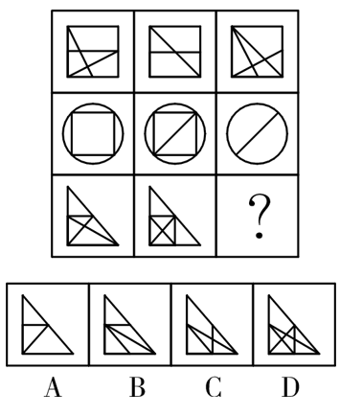
正确答案：C
组成元素相似，图形中线条居多，优先考虑样式类运算。九宫格，横向规律较为常见，优先考虑。
第一行，图形外框架不变，图1和图2内部线条去同求异得到图3；第二行经验证符合此规律；第三行运用规律，只有C项符合。
14 、 （单选题） 如下图所示，长度均为六分之五千米的三个圆形跑道汇聚于点O，若甲、乙、丙三人分别以5千米/小时、8千米/小时、12千米/小时的速度同时从O点出发分别绕三个圈奔跑，则三人再次相聚于O点需经过多少分钟？
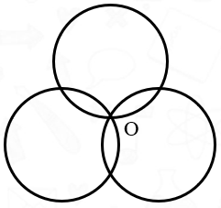
A.40
B.50
C.52
D.60
正确答案：B
解法一：
第一步，本题考查基本行程问题，可用基本公式法解题。
第二步，由题意可知甲、乙、丙三人跑完一圈的时间分别为：t甲=10分钟，t乙=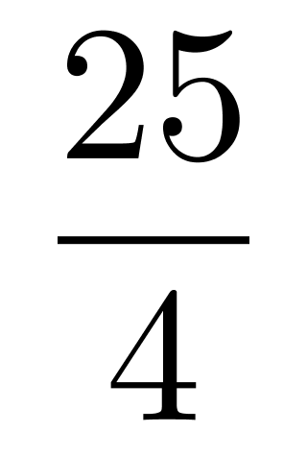分钟，t丙=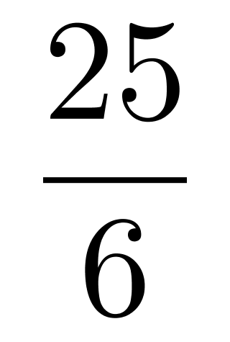分钟，若三人再次相聚于O点，则必须为三人跑完整圈的时间，则所求时间为t甲、t乙、t丙的整数倍，选项中只有50满足。
解法二：
第一步，本题考查基本行程问题，可用比例法解题。
第二步，相同时间下，速度与路程成正比，根据三人速度比为5∶8∶12,可得甲、乙、丙距离比为5∶8∶12，则三人相聚于O点时，甲跑了5圈。根据题意圆形跑道长度为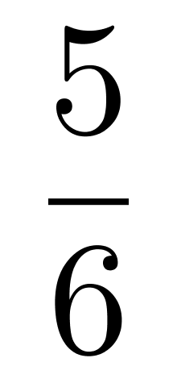千米，甲的速度为5千米/小时，则可求出甲跑完5圈的时间为t甲=50分钟。

